重庆市市场监督管理局
关于燃气输送用管标识误导的风险提示

近期我局在对燃气管产品的监督抽查中发现，部分燃气输送用不锈钢波纹软管存在中文名称与明示规格型号相互矛盾的问题，容易误导消费者错误判断产品功能，造成误用。
该类产品执行GB/T 26002-2010《燃气输送用不锈钢波纹软管及管件》标准，标准规定产品型号第三部分应标明功能代号（M或F，详见图1），M代表产品可埋地使用，F代表产品不可埋地使用。两类型号的产品对被覆层最小厚度指标的要求不一致，可埋地软管需达到1.8mm，非埋地软管只需达到0.5mm。
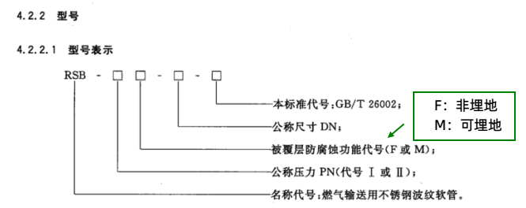
图1：GB/T 26002-2010《燃气输送用不锈钢波纹软管及管件》关于型号表示的规定
图2是本次抽查发现的某批次问题产品。如图所示，该产品中文名称“可埋式”与产品型号“RSB-I F-13-GB/T26002”（第三部分为“F”，代表非埋地）相矛盾，该产品功能实际为非埋地，经检测被覆层最小厚度0.7mm，只能达到非埋地要求，不能埋地使用。

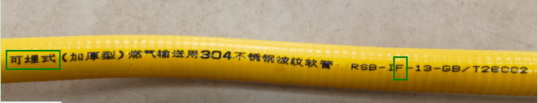
图2：问题产品
鉴于上述情况将带来较大安全隐患，为防范燃气安全事故，切实维护人民群众生命财产安全，重庆市市场监督管理局提示如下：
- 消费者选购使用环节
（一）正规渠道购买
消费者要选择从正规渠道购买燃气输送用不锈钢波纹软管产品，购买时注意查看商家证照是否齐全，尽量选择在大型商场、专营门店等场所购买，并保存好购货凭证。
（二）查看功能代号
针对执行GB/T 26002-2010标准的燃气输送用不锈钢波纹软管，消费者要注意查看明示的产品型号，通过产品型号第三部分功能代号（M或F）区分产品功能，M代表产品可埋地使用，F代表产品不可埋地使用。消费者明确产品功能后，根据使用需求进行购买。
（三）根据功能区分使用
非埋地产品的防腐蚀性能、内承压强度等均低于埋地产品，错误使用易出现管体破损导致燃气泄漏，存在较大的安全隐患。因此，消费者要严格按照产品型号明示的功能进行区分使用，不能混用。
- 经营者进货销售环节
（一）进货环节重点查验
燃气产品经营者要主动落实产品质量安全主体责任，进货时对燃气输送用不锈钢波纹软管产品的中文名称、明示规格型号等进行重点查验，若发现产品功能描述相互矛盾的问题产品，应不予进货。
（二）库存产品自查自检
燃气产品经营者要及时核查在售及库存产品中是否存在产品功能描述相互矛盾的问题产品，一旦发现，应主动对相关问题产品进行下架处理，并通过合法渠道维护自身权益。
（三）信息线索及时举报
燃气产品经营者要将进货查验、自查自检过程中发现的问题产品相关信息及时报送给所在地区县市场监督管理部门，并注意保存相关证据，如购货凭证、发票、产品样品等。
全市各区县市场监督管理部门将加大对燃气输送用不锈钢波纹软管产品的监督检查力度，提高检查频次，针对产品功能描述相互矛盾的问题进行重点检查。一旦发现问题产品，立即依照《产品质量法》等法律法规责令下架，严禁销售。同时，将充分利用宣传单、大屏幕、公众号等载体，将燃气产品标识识别、产品标准、强制性认证等作为宣传教育的重要内容，向消费者普及燃气安全知识，提升消费者燃气安全使用意识及产品辨识能力。

附：当前发现的问题软管产品及生产厂家

重庆市市场监督管理局
2023年7月13日
附表：
当前发现的问题软管产品及生产厂家
序号 | 标称生产厂家 | 明示产品中文名称 | 明示规格型号 | 被覆层最小厚度（单位：mm）
 |  |  |  | 按明示产品中文名称要求 | 按明示规格  型号要求 | 实测最小值
1 | 诸暨市万龙管业有限公司 | 可埋式燃气输送用（加厚型）304不锈钢波纹软管 | RSB-IF-13-GB/T26002-2010 DN-15.8 | ≥1.8 | ≥0.5 | 0.7
2 | 诸暨市凯士爵波纹管厂 | 可埋式（加厚型）燃气输送用304不锈钢波纹软管 | RSB-IF-13-GB/T26002 DN-15.8 | ≥1.8 | ≥0.5 | 0.7
3 | 余姚市浴耀管业有限公司 | 可埋式燃气输送用（特厚型）304不锈钢波纹软管 | RSB-IF-13-GB/T26002 DN-16 | ≥1.8 | ≥0.5 | 0.7
4 | 诸暨市莱恩管业有限公司 | 可埋式（特厚型）进口304燃气输送用不锈钢波纹软管（重庆专用） | RSB-IF-13-GB/T26002 | ≥1.8 | ≥0.5 | 0.8
5 | 诸暨市重燃管道科技有限公司 | 可埋式燃气输送用（加厚型）304不锈钢波纹软管 | RSB-IF-15-GB/T26002 | ≥1.8 | ≥0.5 | 0.7

